TÀI LIỆU HƯỚNG DẪN

ĐĂNG NHẬP HỆ THỐNG THÔNG TIN GIẢI QUYẾT TTHC TỈNH THANH HÓA BẰNG TÀI KHOẢN ĐỊNH DANH VNEID

(Tài liệu dành cho công dân)

Năm 2024
Sau khi kích hoạt tài khoản định danh điện tử thành công, công dân có thể sử dụng tài khoản được cấp để đăng nhập trên Hệ thống thông tin giải quyết TTHC tỉnh Thanh Hóa thực hiện dịch vụ công trực tuyến.
- Bước 1: Người dùng truy cập vào Hệ thống thông tin giải quyết TTHC tỉnh Thanh Hóa (dichvucong.thanhhoa.gov.vn) và nhấn vào [Đăng nhập]
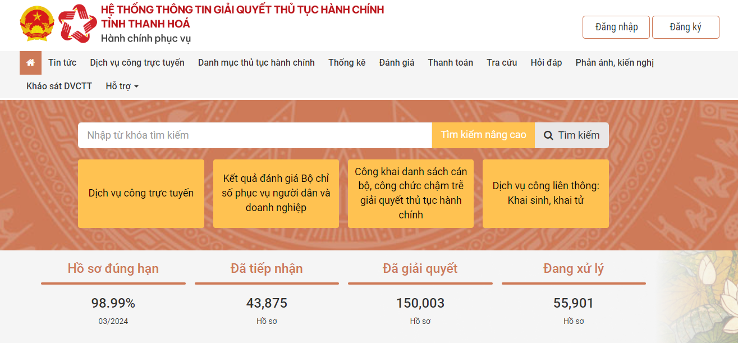
- Bước 2: Người dùng chọn [Tài khoản VNeID Bộ Công an]
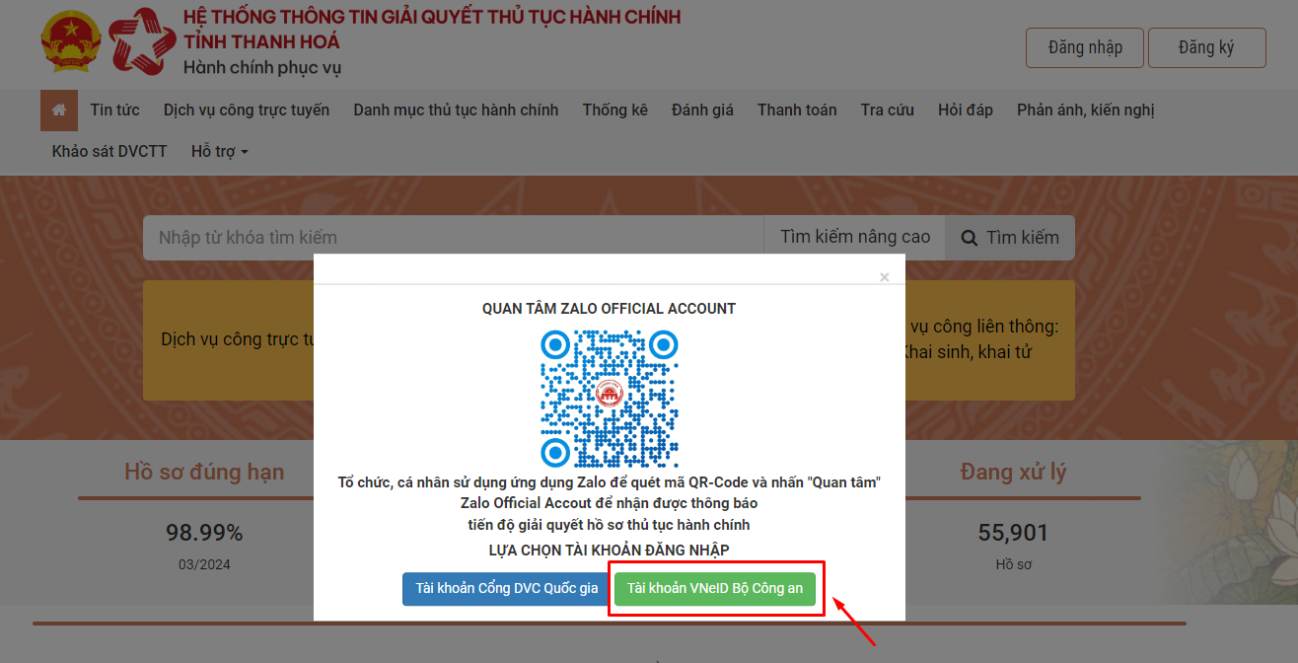
- Bước 3: Hệ thống chuyển hướng sang trang đăng nhập của Hệ thống định danh và xác thực điện tử. Người dùng nhập số định danh và mật khẩu của tài khoản định danh điện tử để đăng nhập.
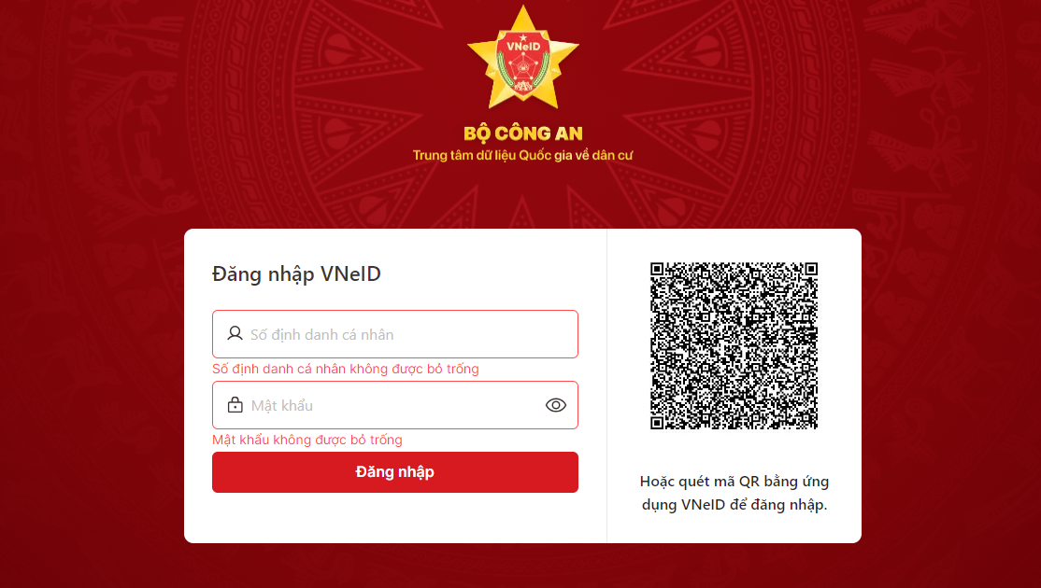
- Bước 4: Hệ thống gửi mã OTP về số điện thoại đã đăng ký theo tài khoản định danh của người dùng. Người dùng nhập mã OTP để đăng nhập vào Hệ thống thông tin giải quyết TTHC tỉnh Thanh Hóa.
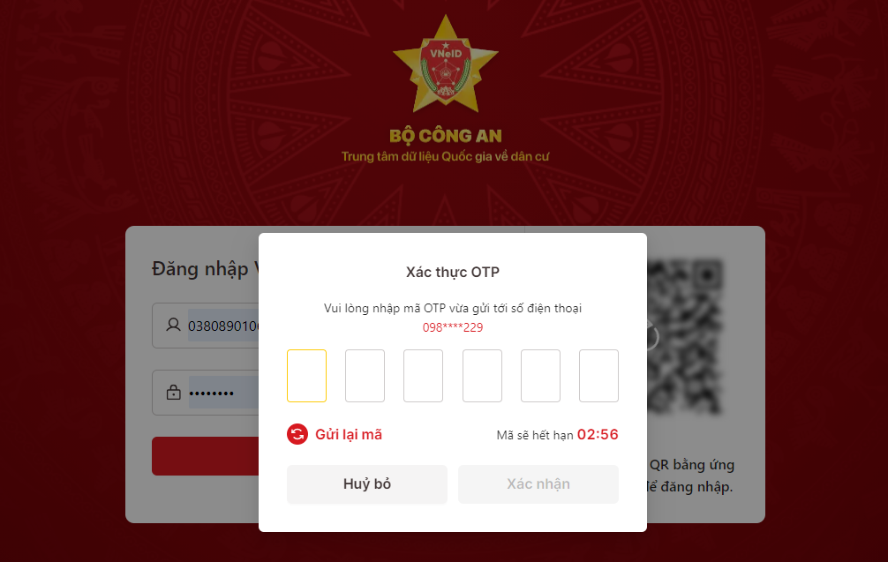
- Bước 5: Sau khi nhập mã OTP thành công, hệ thống sẽ tự chuyển hướng về trang đăng nhập của Hệ thống thông tin giải quyết TTHC tỉnh Thanh Hóa.
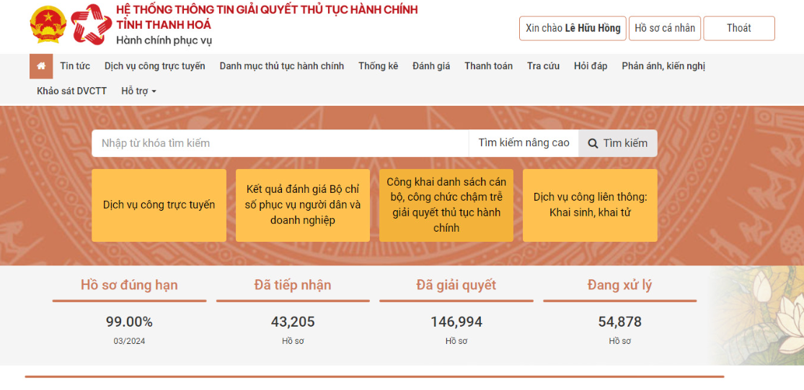
Lưu ý: Ngoài cách nhập số CCCD và mật khẩu theo cách thông thường, công dân có thể đăng nhập Hệ thống thông tin giải quyết TTHC tỉnh Thanh Hóa bằng cách quét mã QR định danh VNIED theo cách bước sau:
- Bước 1: Người dùng truy cập vào Hệ thống thông tin giải quyết TTHC tỉnh Thanh Hóa (dichvucong.thanhhoa.gov.vn) và nhấn vào [Đăng nhập].

- Bước 2: Người dùng chọn [Tài khoản VNeID Bộ Công an].
- Bước 3: Hệ thống chuyển hướng sang trang đăng nhập của Hệ thống định danh và xác thực điện tử. Màn hình hiện lên trang đăng nhập có mã QR code.

- Bước 4: Mở ứng dụng định danh điện tử VNIED trên điện thoại, thực hiện đăng nhập tài khoản định danh điện tử.
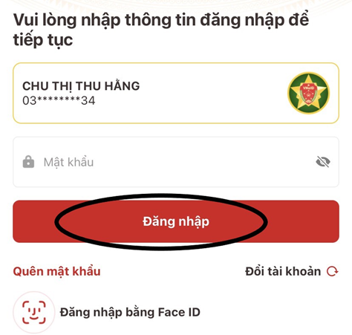

- Bước 5: Chọn biểu tượng quét QR code.
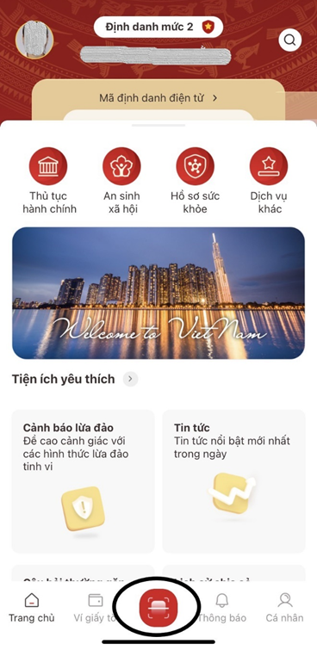

- Bước 6: Hướng khung quét của điện thoại về phía QR code trên giao diện của trang Hệ thống thông tin giải quyết TTHC tỉnh Thanh Hóa, rồi bấm [Xác nhận].

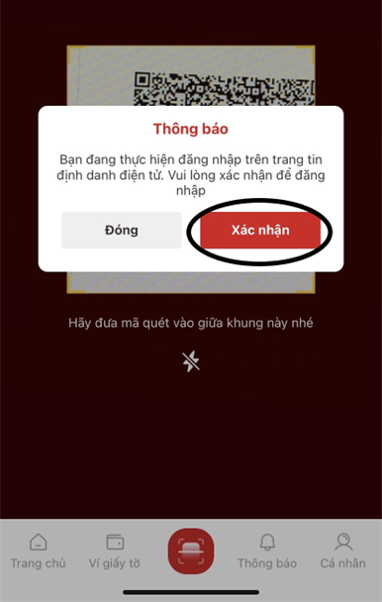

- Bước 7: Sau đó màn hình điện thoại hiện lên trang thông báo như hình, bấm [Đóng].
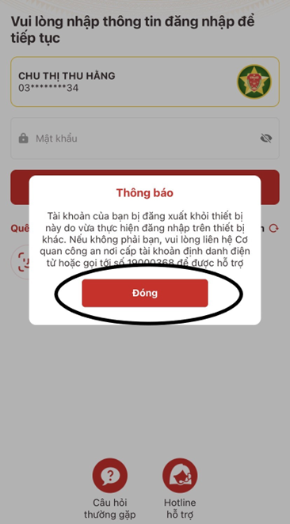

- Bước 8: Sau khi đăng nhập thành công, hệ thống sẽ tự chuyển hướng về trang đăng nhập của Hệ thống thông tin giải quyết TTHC tỉnh Thanh Hóa.
Theo quy định tại Nghị định số 59/2022/NĐ-CP ngày 05/09/2022 của Chính phủ về định danh và xác thực điện tử, kể từ ngày 01/07/2024, các tài khoản định danh điện tử trên Cổng Dịch vụ công quốc gia sử dụng tài khoản định danh điện tử do Bộ Công an (VNeID) cung cấp để đăng ký, đăng nhập thực hiện dịch vụ công trực tuyến và các tiện ích khác trên Cổng Dịch vụ công quốc gia.

